Autoevaluación UT6.-Diagramas de comportamiento

1. Relaciona los siguientes tipos de **diagramas de comportamiento** con lo que hacen:

|  |  |  |
| --- | --- | --- |
| Diagrama |  | Resumen |
| De casos de uso |  | Muestra las interacciones entre los elementos en tiempo de ejecución. |
| De actividad |  | Muestra el conjunto de estados por los cuales pasa un objeto y cómo se producen las transiciones de un estado a otro. |
| De estado |  | Describe el comportamiento del sistema desde el punto de vista de un usuario/sistema que interactúa con él. |
| De secuencia |  | Muestra cómo interactúan unos objetos con otros. |
| De comunicación o colaboracón |  | Parecido a los diagramas de flujo, muestra los pasos, puntos de decisión y bifurcaciones. Son útiles para modelar el flujo en un caso de uso o entre casos de uso. |
| De tiempos |  | Muestra la cooperación entre otros diagramas de interacción |
| De vista de interacción |  | Definen el comportamiento de diferentes objetos dentro de una escala de tiempo. |

1. Relaciona los siguientes conceptos de un **diagrama de casos de uso** con su definición:

|  |  |  |
| --- | --- | --- |
| Concepto |  | Definición |
| Actores |  | Representan qué actores realizan las tareas descritas en los casos de uso. |
| Casos de uso |  | Puede ser cualquier cosa que interactúa con el sistema y es externo a él. |
| Relaciones |  | Especifica una secuencia de acciones, incluyendo variantes, que el sistema puede llevar a cabo, y que produce un resultado observable de valor para un actor concreto. |

1. Relaciona los tipos de **las relaciones en un diagrama de casos de uso** con su función:

|  |  |  |
| --- | --- | --- |
| Relación |  | Función |
| Asociación |  | Se realiza cuando queremos dividir una tarea de mayor envergadura en otras más sencillas, que son utilizadas por la primera |
| Extensión |  | Se utiliza para representar relaciones de herencia entre casos de uso o actores. |
| Generalización |  | Se utiliza para representar relaciones entre un caso de uso que requiere la ejecución de otro en determinadas circunstancias. |
| Inclusión |  | Representa la relación entre el actor que lo inicia y el caso de uso |

1. Relaciona los **datos** a tener en cuenta en la definición de **un caso de uso** con su descripción.

|  |  |  |
| --- | --- | --- |
| Dato |  | Descripción |
| Nombre |  | Breve descripción de lo que se espera que haga. |
| Actores |  | Aquellas que deben cumplirse para que pueda llevarse a cabo el caso de uso. |
| Propósito |  | Nombre del caso de uso |
| Precondiciones |  | Las que se cumplen una vez que se ha realizado el caso de uso. |
| Flujo normal |  | Flujo normal de eventos que deben cumplirse para ejecutar el caso de uso exitosamente, desde el punto de vista del actor que participa y del sistema. |
| Flujo alternativo |  | Aquellos que interactúan con el sistema a través del caso de uso. |
| Postcondiciones |  | Flujo de eventos que se llevan a cabo cuando se producen casos inesperados o poco frecuentes |

1. Un sistema de software externo, como una entidad para la autentificación de claves, podría considerarse como un actor en un diagrama de casos de uso.
   1. Verdadero.
   2. Falso.
2. Tras comprobar todos los artículos el pedido queda en el almacén a la espera de ser recogido.” ¿Dónde incluirías esta afirmación sobre un caso de uso en un contrato?
   1. En el flujo de eventos normal.
   2. En el flujo de eventos alternativo.
   3. En las precondiciones.
   4. En las postcondiciones.
3. Suponer el siguiente sistema que modela el caso de uso **Servir pedido** en el que el Empleado de almacén revisa si hay suficientes artículos para hacer el pedido y si todo es correcto, el pedido se embala y se envía: ¿Qué tipo de relación emplearías en el modelo del dibujo?



1. Asociación
2. Generalización
3. Extends
4. Include

1. ¿Cuál de estos elementos no forma parte de un **diagrama de secuencia**?
   1. Actor
   2. Objeto
   3. Bucle
   4. Evento
2. Un **diagrama de secuencia** tiene dos dimensiones: la dimensión vertical que representa el tiempo y la dimensión horizontal que representa los roles que participan en la interacción.
   1. Verdadero
   2. Falso.
3. Relaciona los principales elementos de un **diagrama de secuencia** con su función:

|  |  |  |
| --- | --- | --- |
| Símbolo |  | Función |
| Línea de vida |  | Representa el papel desempeñado por un usuario |
| Actor |  | Representa un mensaje de confirmación |
| Mensaje síncrono |  | Cuando se envía un mensaje a un objeto no necesita esperar la finalización del mismo para seguir con su trabajo. |
| Mensaje asíncrono |  | Cuando se envía un mensaje a un objeto, no se recibe el control hasta que el objeto receptor ha finalizado la ejecución |
| Mensaje de retorno |  | Representa a un participante en la interacción |
| Activación |  | Es opcional y representan el tiempo durante el que se ejecuta una función. |

1. Dado el siguiente **diagrama de secuencia**:

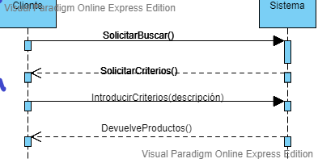

Se pide **identificar los mensajes de retorno**:

1. SolicitarBuscar() y DevuelveProductos()
2. SolicitarCriterios() y DevuelveProductos()
3. IntroducirCriterios(descripción) y DevuelveProductos()
4. SolicitarBuscar() y SolicitarCriterios()
5. El **diagrama de colaboración** representa la misma información que el diagrama de secuencia, pero muestra los objetos junto con los mensajes que se envían entre ellos.
   1. Verdadero
   2. Falso.
6. Relaciona los siguientes símbolos de un **diagrama de colaboración** con su función:

|  |  |  |
| --- | --- | --- |
| Símbolo |  | Función |
| Objeto o roles |  | Son los arcos del grafo que conectan los objetos. |
| Enlaces |  | Se representan mediante una flecha dirigida con un nombre y un número de secuencia. |
| Mensajes |  | Se indican con condiciones entre corchetes [condición]:operación() |
| Nº de secuencia |  | Se representan mediante un rectángulo que contiene el nombre y la clase del objeto con formato objeto:Clase. |
| Iteración |  | Indica el orden de un mensaje dentro de la interacción. |
| Alternativa |  | Se muestra con número de secuencias y subsecuencia. |
| Anidamiento |  | Se representa con un * después del número de secuencia y una condición encerrada entre corchetes. |

1. Dado el siguiente diagrama:

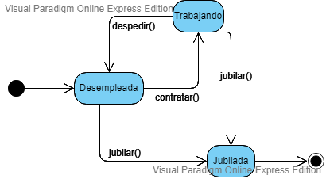

Se pide **identificar el tipo de diagrama**:

1. De actividad
2. De estados
3. De colaboración.
4. De casos de uso.
5. Los **diagramas de actividades**, a diferencia del resto, permiten incluir la concurrencia en la representación del diagrama.
   1. Verdadero
   2. Falso
6. Dado el siguiente diagrama que representa el caso de uso **ComprarProductos**.

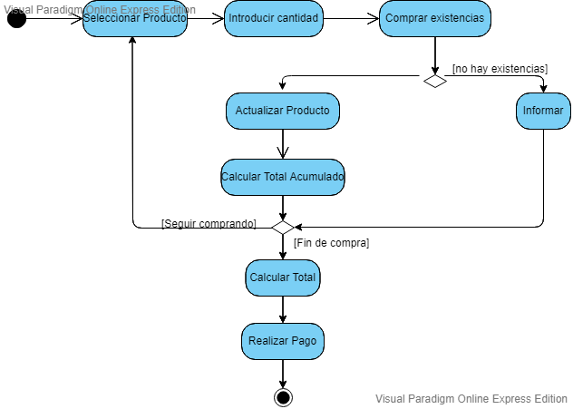

Se pide identificar **el tipo de diagrama**:

1. De estado.
2. De casos de uso.
3. De actividad.
4. De colaboración.
5. Dado el siguiente diagrama correspondiente a un caso de uso de “Hacer Pedido” en un sistema de Ventas:



Se solicita identificar el tipo de diagrama:

1. De estado.
2. De casos de uso.
3. De colaboración
4. De actividad
5. Realizar el **diagrama de casos de uso** para un sistema de venta de productos. El cliente interactúa con el sistema para buscar y comprar productos. El administrativo interactúa con el sistema para insertar nuevos productos.
6. Incluir en el diagrama un nuevo caso de uso común para Comprar Productos y BuscarProductos en el que se recupere la información de un producto. También, para que el cliente pueda comprar un producto, se necesita que previamente se haya registrado.
7. Realizar la especificación del caso de uso RecuperarProducto:

|  |
| --- |
| Nombre:  Id: |
| Descripción: |
| Actores: |
| Precondiciiones: |
| Curso normal del caso de uso: |
| Postcondiciones: |
| Alternativa1: |